**ALCALDE DE PASTO PARTICIPA EN MEDELLÍN, EN REUNIÓN ANUAL DE CIUDADADES INCLUYENTES CONVOCADA POR EL BID**

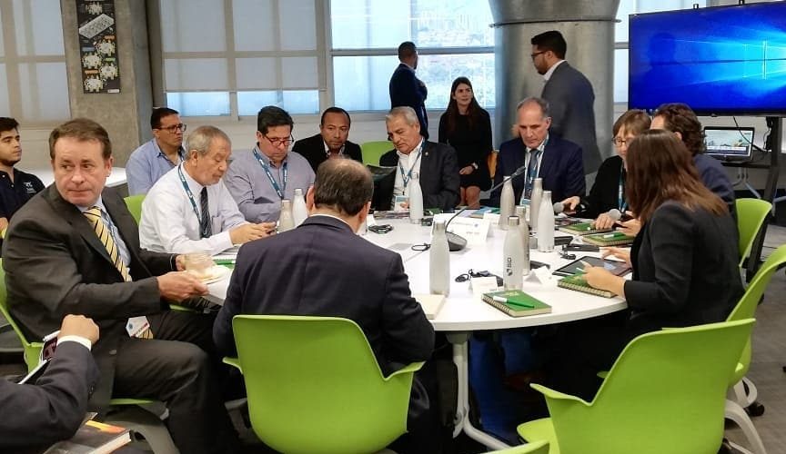

Por convocatoria del Banco Interamericano de Desarrollo BID, el alcalde de Pasto Pedro Vicente Obando Ordóñez, participa junto a otros 51 alcaldes de 17 países de América Latina y España, en la ciudad de Medellín, en el encuentro de intercambio de experiencias y conocimiento en torno a la inclusión social, dentro de la agenda anual que desarrolla el BID, con la Red de Ciudades Incluyentes que impulsa, para potenciar el trabajo de los gobiernos sub-nacionales de la región.

En este evento que se extenderá hasta este miércoles 19 de septiembre, y que fue instalado este lunes por el director del BID, Luis Alberto Moreno, se analizan en mesas de trabajo temáticas como: el aumento de vehículos en las vías urbanas y carretas del país en los últimos 10 años, congestión vehicular, contaminación ambiental, desarrollo sostenible, cambio climático y seguridad, entre otros.

A este encuentro se le ha denominado “aprendiendo de Medellín”, porque según indicó el presidente del BID, Luis Alberto Moreno, hace falta analizar cómo esta ciudad logró dejar atrás toda esa historia negativa, que tenía que ver con la violencia y la inseguridad. Dijo que "una de las historias de transformación más impactantes del mundo" es la que vivió Medellín, que refleja la lucha de una ciudad para llegar a su nivel de desarrollo actual.

En esta reunión anual y seminario de ciudades incluyentes, que se desarrolla en la universidad EAFIT, de Medellín, participan los alcaldes de municipios de países como España, Argentina, México, Brasil, Chile, Costa Rica, Perú y Colombia.

*Somos constructores de paz*

**PARTICIPE DE LA PROGRAMACIÓN EN LA SEMANA POR LA MOVILIDAD SALUDABLE, SOSTENIBLE Y SEGURA 2018**

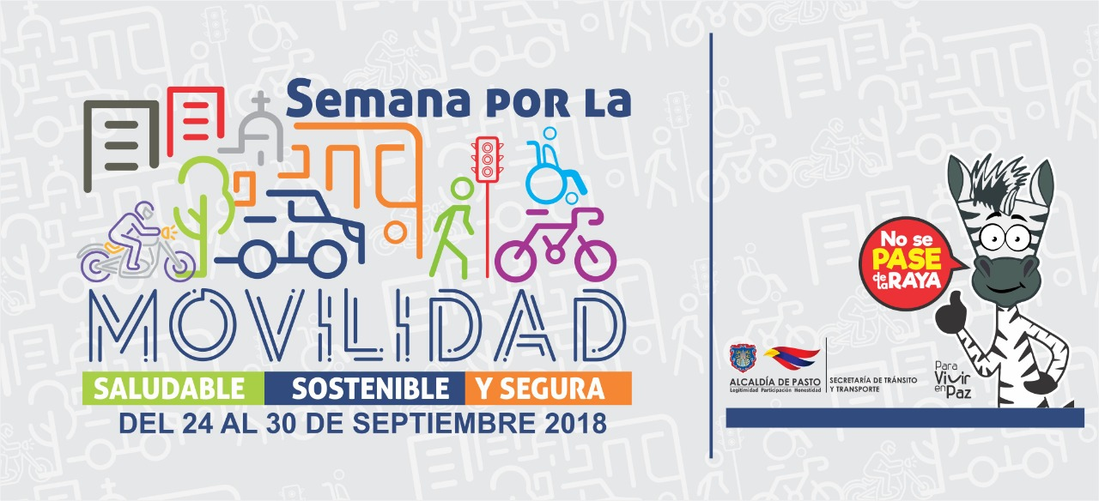

Una amplia agenda hará parte de la Semana por la Movilidad Saludable, Sostenible y Segura 2018 a realizarse del 24 al 30 de septiembre en la capital de Nariño por parte de la Alcaldía de Pasto a través de la Secretaría de Tránsito y Transporte.

Este importante evento tiene como propósito promover el uso de los medios alternativos de transporte y el Sistema Estratégico de Transporte (SETP), sensibilizar a la ciudadanía sobre las normas tránsito y el respeto por el medio ambiente, fortalecer las campañas de seguridad vial, recuperar el espacio público, mejorar la señalización y demarcación del municipio e incentivar la cultura ciudadana, entre otros temas.

El subsecretario de Movilidad, Luis Armando Merino Chamorro, explicó que dentro de las actividades se desataca el Día sin Carro y sin Moto previsto para el miércoles 26 de septiembre de 8: 00 de la mañana a 6:00 de la tarde.

“Esta fecha es de suma importancia porque nos invita a vivir un día más saludable y amable con el medio ambiente, en donde tendremos la oportunidad de hacer uso de la bicicleta y además lo aprovecharemos para desarrollar campañas tendientes a recuperar el espacio público y medición de la calidad del aire. Esperamos que para este día dejen de circular cerca de 234 mil vehículos”, explicó el funcionario.

Agregó que en el transcurso de esta semana se hará la expedición del decreto del Día sin carro y sin moto y a través de las cuentas oficiales de la Alcaldía Municipal, los medios de comunicación, instituciones educativas, colectivos de ciclistas y demás entidades que participarán de la Semana por la Movilidad, se hará extensiva la invitación para que la comunidad participe activamente de este evento.

**AGENDA:**

**Lunes 24 de septiembre:**

**Programa: Estrategias de demarcación, señalización y sensibilización en los Colegios INEM, LICEO UDENAR Y I.E.M. LIBERTAD.**

**Actividades:**

**Reconocer el SETP, su funcionamiento y demás. (AVANTE)**

Hora: 08:00 am - 12:00m

Lugar: Auditorio INEM.

**Sensibilización y capacitación en comportamiento Humano y Sistema Estratégico de Transporte Público, SETP.**

Hora: 12: 00 A 1: 30 PM.

Lugar: salida de colegios.

**Disposición adecuada de residuos sólidos en espacios públicos y medios de transporte (Secretaría Gestión Ambiental, Plan Departamental de Aguas)**

Hora: 12: 00 A 01: 30 PM.

Lugar: SECTORES ALEDAÑOS A COLEGIOS PARTICIPANTES.

**Señalizar y demarcar zonas escolares.**

Hora: 12: 00 A 01: 30 PM.

Lugar: afueras de los colegios participantes.

**Puestas en escena para sensibilizar en seguridad vial y movilidad (Grupo Clown).**

Hora: 12: 00 A 01: 30 PM.

Lugar: salida de los colegios.

**MARTES 25 DE SEPTIEMBRE:**

**Programa: Repensando el espacio público social como un bien común urbano**

**Actividades:**

**Señalización y demarcación, reforestación y ornamentación, sensibilización en el uso de la bicicleta y puesta en escena.**

Lugar: parque Toledo.

Hora: de 9:00 am a 12:00 pm

**MIÉRCOLES 26 DE SEPTIEMBRE**

**Programa: movilidad sostenible - Día del NO carro Y NO moto- medición del aire (CORPONARIÑO)**

**Actividades:**

**Ciclopaseo**

Concentración: colegio INEM

Hora: 9:00 am

**Caminata (Pasto Deporte)**

Concentración: parque de Santiago

Hora: 8:00 am.

**Ciclo Oficina** (Entrega de cartillas y punto de atención a bici usuarios, capacitación en normas de tránsito e información del proyecto Rumichaca-Pasto) (Policía de Tránsito y Transporte, Unión Vial del Sur, Subsecretaría de Tránsito y Transporte de Nariño).

Lugar: Plaza de Nariño

Hora: 9:00 am a 12:00 pm

**Conocimiento y práctica en mecánica de bicicletas (colectivos Casa Bici, Enbiciclate).**

Hora: 9:00 am a 12:00 pm

Lugar: Plaza de Nariño

**Entrega de plantas ornamentales (Secretaría Gestión Ambiental)**

Hora: 9:00 am a 12:00 pm

Lugar: Plaza de Nariño

**Sensibilización en SEPT, Sistema de Recaudo (AVANTE)**

Hora: 9:00 am a 12:00 pm

Lugar: Plaza de Nariño

**Puestas en escena**

Hora: 9:00 am a 12:00 pm

Lugar: vías y avenidas de Pasto.

**Bici Cine**

Hora: 7:00 pm

Lugar: Plaza de Nariño.

**JUEVES 27 DE SEPTIEMBRE:**

**PROGRAMA: MOVILIDAD Y SEGURIDAD VIAL COMO BIEN COMÚN**

**ACTIVIDADES:**

**Lanzamiento de la campaña ‘NO TE PASES DE LA RAYA’**

Hora: 9:00 am

Lugar: Plaza de Nariño.

**Puestas en escena sobre seguridad vial y movilidad (Grupo Clown)**

Hora: 9:00 am a 12:00 pm

Lugares: Avenida IDEMA, calle 12 (Sector Chapal) y centro de Pasto, entre otros.

**Jornada de señalización y demarcación**

Hora: 9:00 am a 12:00 pm

Lugar: Intersecciones de Pasto.

**Ciclopaseo nocturno**

Hora: 7:00 pm

Concentración: Parque Infantil

**VIERNES 28 DE SEPTIEMBRE**

**Programa: Prevención y Control**

**Actividades:**

**Sensibilización en Seguridad Vial y puestas en escena.**

Lugar: salida al sur, avenida Boyacá, avenida IDEMA y Alkosto Bolívar.

Hora: 9:00 am a 12:00 pm

**SÁBADO 29 DE SEPTIEMBRE:**

**Programa: buenas prácticas, hacia una movilidad sostenible**

**Actividades:**

**Puestas en escena y sensibilización por la movilidad, seguridad vial y medio ambiente**

Lugar: parqueaderos Unicentro, Único y Alkosto

Hora: 9:00 am a 12:00 pm

**DOMINGO 30 DE SEPTIEMBRE:**

**PROGRAMA: MOVILIDAD ALTERNATIVA Y SOSTENIBLE**

**ACTIVIDADES:**

**Ciclovía dominical, puestas en escena, conocimiento y practica en mecánica para bicicletas (Con el apoyo de Pasto Deporte)**

Concentración: Hotel Morasurco.

Hora: 9:00 am.

**Información: Subsecretario de Movilidad, Luis Armando Merino, celular 3205724878**

*Somos constructores de paz*

**NUEVOS EGRESADOS DE INSTITUCIONES EDUCATIVAS OFICIALES DE PASTO ACCEDEN A LA EDUCACIÓN SUPERIOR MEDIANTE CONVENIO CON EL SENA**

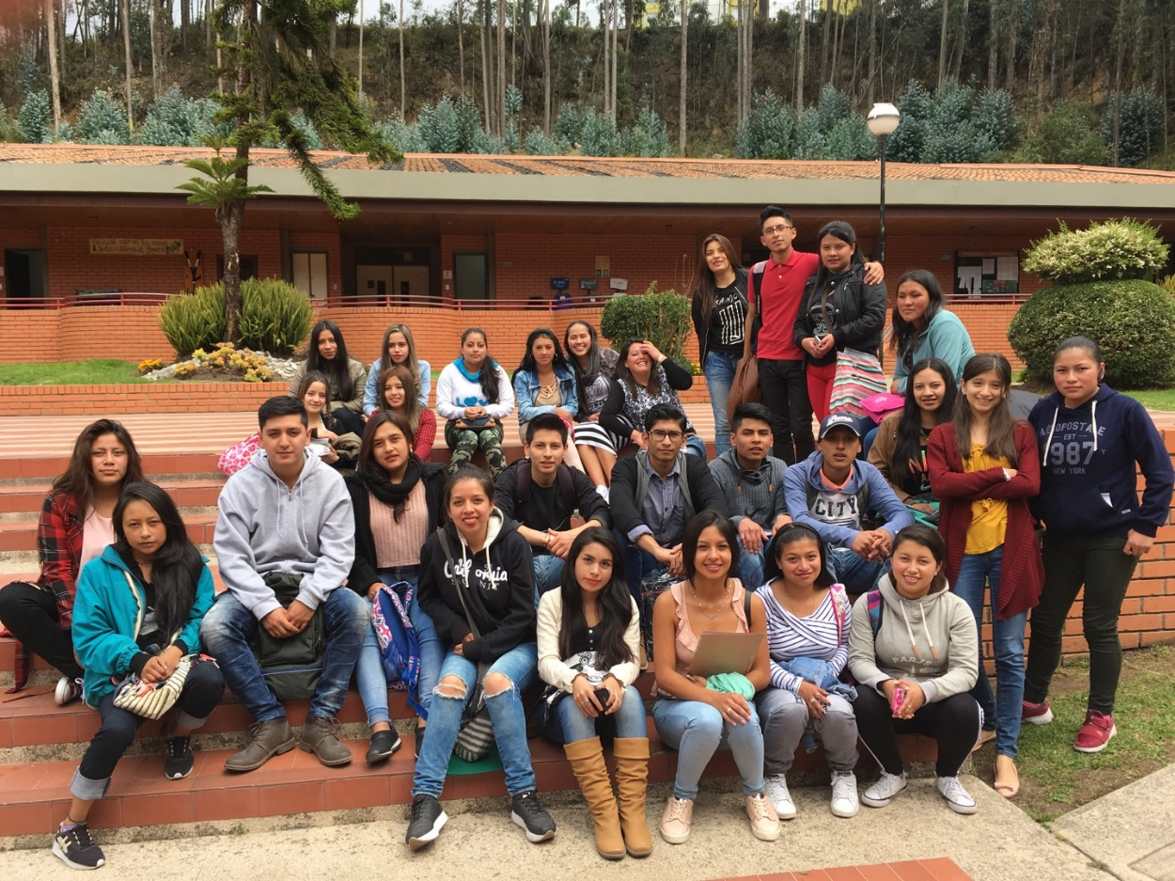

Cerca de sesenta egresados de bachillerato de las instituciones educativas oficiales de Pasto, han accedido a la educación superior, a través de programas tecnológicos impartidos por el Servicio Nacional de Aprendizaje-SENA, en el marco del convenio suscrito entre la entidad y la Secretaría de Educación de Pasto, mediante el cual se impulsa la continuidad en la educación superior y la educación para el trabajo.

Según la Subsecretaria de Calidad Educativa Piedad Figueroa, el gobierno municipal continúa aunando esfuerzos interinstitucionales, técnicos, administrativos, logísticos y humanos, que permiten la movilidad de estudiantes que desarrollan programas técnicos en los grados once (11), hacia procesos formativos del nivel tecnológico, con lo cual se promueve el acceso y la permanencia a la educación superior.

La funcionaria también precisó que, a los beneficiarios de los programas ofertados por el SENA, en el marco del convenio vigente, además de garantizarles la formación tecnológica, se los apoya con elementos de protección, refrigerio diario y transporte.

Es así como 29 egresados de las instituciones educativas Cristo Rey del Corregimiento de San Fernando, Nuestra Señora de Guadalupe del Corregimiento de Catambuco y Agustín Agualongo del Corregimiento de La Laguna, cursan desde el 2017, el programa de Tecnología en Control de Calidad de Alimentos.

Este año, un nuevo grupo de 30 egresados de las instituciones educativas Aurelio Arturo, Libertad, Heraldo Romero Sánchez, Francisco de la Villota del Corregimiento de Genoy y Eduardo Romo Rosero del Corregimiento de Buesaquillo, iniciaron sus estudios en el programa tecnológico en Gestión Documental.

**Información: Secretario de Educación Municipal: Henry Barco Melo. Celular: 3163676471**

*Somos constructores de paz*

**CONTINÚAN OPERATIVOS NOCTURNOS DE ALTO IMPACTO EN DIFERENTES SECTORES DEL MUNICIPIO DE PASTO**

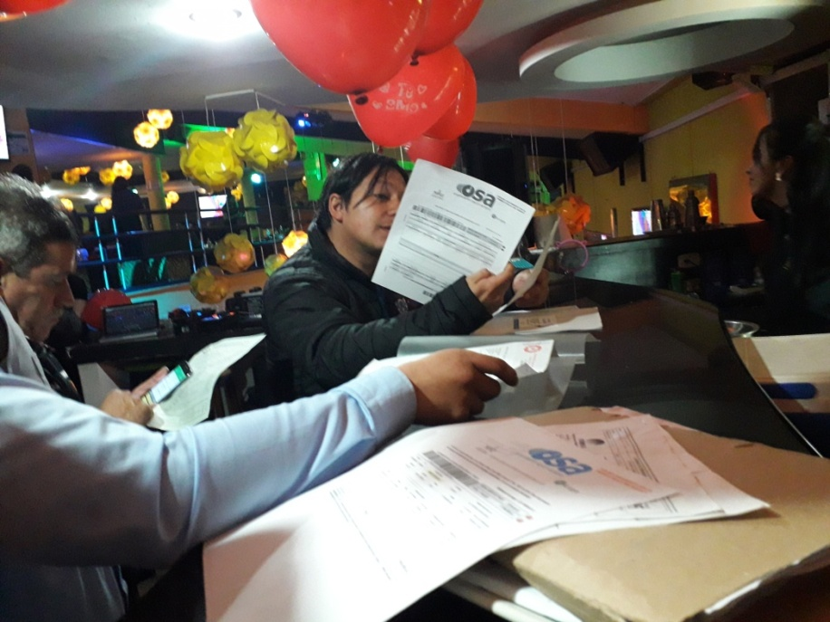

La Alcaldía de Pasto, a través de las Secretarías de Gobierno, Tránsito y Transporte, y la Dirección de Espacio Público, en articulación con la Subsecretaría de Rentas Departamental, Policía Metropolitana, Policía de Infancia y Adolescencia, Bomberos Voluntarios, entre otras, realizaron el fin de semana un operativo de alto impacto que tuvo como resultado el sellamiento de nueve establecimientos de comercio.

La Secretaria de Gobierno, Carolina Rueda Noguera manifestó que estos operativos se vienen realizando una vez al mes, para la verificación del buen funcionamiento de los establecimientos de comercio que tienen sus actividades en la renta y consumo de licor. “Tras el operativo el balance arrojó los siguientes resultados, nueve cerramientos de establecimientos de comercio, cuatro por la presencia de menores de edad, situación que nos preocupa muchísimo porque vemos que los dueños de los negocios no hacen la verificación pertinente en la entrada, no solicitan la cédula de ciudadanía a quienes ingresan. El resto de los establecimientos se cerraron por la falta de documentación, los establecimientos sellados están ubicados entre la zona centro y norte de la ciudad”.

De la misma manera, la funcionaria dijo que el tema de menores de edad en los establecimientos de comercio se pone a disposición de la Policía de Infancia y Adolescencia, ellos son los encargados de hacer el procedimiento de entrega al adulto responsable y posteriormente se surte un proceso contravencional en las inspecciones de Policía.

Finalmente, manifestó que se continúa realizando acciones desde la Secretaría de Gobierno, “seguimos generando los operativos de alto impacto lo cuales nos han traído buenos resultados. Próximamente tendremos una mesa de trabajo con los dueños de los establecimientos de comercio, también para sensibilizarlos y hacerles entender que es una situación de corresponsabilidad que ellos tengan su establecimiento con toda la documentación que se exige por medio de la norma y que también es totalmente restringido el ingreso de menores de edad”.

**Información: Secretaria de Gobierno, Carolina Rueda Noguera, celular: 3137652534**

*Somos constructores de paz*

**ALCALDÍA DE PASTO INVITA AL TERCER ENCUENTRO DE SABORES ANDINOS, PASTO CAPITAL GASTRODIVERSA**

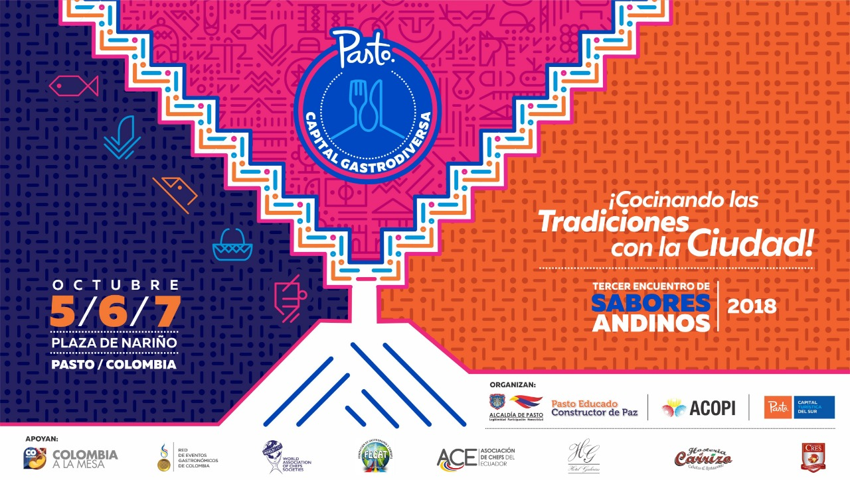

Del 5 al 7 de octubre, se realizará la Feria Gastronómica y Talleres de Cocina, con la participación de los principales restaurantes del municipio de Pasto, e invitados especiales del municipio de Ipiales, el departamento del Putumayo y las Repúblicas de Bolivia y Ecuador, que ofrecerán la riqueza de los sabores andinos y las diversidades de platos, bebidas y dulces, en más de treinta stands distribuidos estratégicamente en la Plaza de Nariño. Los talleres de Cocina serán dirigidos por los mejores cocineros y cocineras de nuestra región y por chefs de reconocida trayectoria nacional e internacional, invitados especiales quienes brindarán sus recetas y secretos, ingredientes y posibilidades de preparación, manejo estético, técnicas y experiencias, y sus anécdotas ligadas a la vida de la gastronomía.

Con el slogan “Cocinando las tradiciones con la ciudad”, desde la Secretaría de Desarrollo Económico y la Subsecretaría de Turismo de la Alcaldía de Pasto, se viene preparando la realización del Tercer Encuentro de Sabores Andinos Pasto Capital Gastrodiversa.

La Subsecretaria Turismo, Elsa María Portilla Arias dijo que la programación de eventos alternos también es muy especial y atrayente, “los asistentes disfrutarán de la exposición didáctica de cocina ancestral, el pabellón de cafés de Nariño, nuestras panaderías de piso, hervidos de frutas silvestres de Pasto y baristas de Colombia, mercado campesino, carpa turística, cine gastronómico, concursos de cocina y el acompañamiento de excelentes agrupaciones artísticas”.

Catalogado como hecho cultural exitoso y adscrito a los eventos gastronómicos nacionales, el Encuentro de Sabores Andinos se constituye en una importante vitrina turística de impulso al sector de la agroindustria y cocina regional desde la mirada de la recuperación de las preparaciones tradicionales y la visión nutricional actual de destacados cocineros y cocineras regionales, nacionales e internacionales.

El encuentro desarrollará una programación turística y gastronómica iniciándose el 3 de octubre con la Ruta Urcunina, recorrido a los orígenes gastronómicos por la circunvalar al Volcán Galeras. El 4 de octubre la Ruta Quillasinga, recorrido por los sabores ancestrales de La Cocha. El componente académico se desarrollará en el II Foro Gastronómico, cultivos, tulpa y sabores de Pasto, como espacio de reflexión y propuesta con la participación de expertos en cocina, chefs, cocineras y cocineros, estudiantes y público apasionado de la cultura gastronómica que tendrá la oportunidad de compartir importantes tema s sobre el desarrollo del sector, dificultades y prospectivas de la gastronomía regional y su relación a nivel nacional e internacional, el vínculo humano determinante con la tierra y la cultura alimentaria por ser portadores de la tradición, entre otras propuestas. El foro será certificado por la CRES.

**Información: Subsecretaria Turismo, Elsa María Portilla Arias. Celular: 3014005333**

*Somos constructores de paz*

**CUARTA ENTREGA DE INCENTIVOS PROGRAMA “FAMILIAS EN ACCIÓN”**



La Alcaldía de Pasto a través de la Secretaría de Bienestar Social y el programa Familias en Acción, se permite comunicar a *los beneficiarios* el cronograma de la cuarta entrega de incentivos del año 2018, modalidad Giro y Daviplata.

**MODALIDAD GIRO**

La entrega de incentivos de la modalidad Giro (para las titulares que no se encuentran bancarizados), se realizará en las instalaciones de la Secretaría de Bienestar Social – Oficina Familias en Acción; del 18 al 22 de septiembre de 2018, por pico y cédula. El titular debe presentarse con el **documento de identidad original** y **Código de Familia,** de manera personal para evitar que se generen suspensiones futuras**.** A continuación, el cronograma:

|  |  |  |
| --- | --- | --- |
| **Fecha** | **Pico y Cédula**  **(ultimo digito de la cédula)** | **Horario de atención** |
| Martes, 18 de septiembre de 2018 | 1, al 5 | 8:00 am a 4:00 pm en jornada continua |
| Miércoles, 19 de septiembre de 2018 | Libre |
| Jueves, 20 de septiembre de 2018 | 6 al 0 |
| Viernes, 21 de septiembre de 2018 | Libre |
| Sábado, 22 de septiembre de 2018 | Libre |

**MODALIDAD DAVIPLATA**

La entrega de incentivos por Daviplata, empiezan desde el 17 de septiembre y finaliza el 6 de octubre de 2018, teniendo en cuenta el último digito de la cédula. Los titulares recibirán un mensaje que informa que ha sido abonado el incentivo de Familias, de acuerdo con el siguiente cronograma.



**PUNTOS A COBRAR POR CAJERO AUTOMÁTICO LAS 24 HORAS DE LUNES A DOMINGO:**

|  |  |
| --- | --- |
| Principal Pasto | Calle 17 No. 25 - 40 |
| Éxito Pasto | Cra. 22 B No. 2 - 57 Av. Panamericana |
| La Riviera Pasto | Calle 20 No. 34 - 24 |
| Parque Bolívar Pasto | Calle 21 No. 12 - 45 |
| Parque Nariño Pasto | Calle 18 No. 24-11 Parque Nariño |
| Metro Express Pasto | Calle 16B No. 32 – 53 |

Para más información acercarse a las instalaciones de la Secretaría de Bienestar Social – Programa Familias en Acción, en horario de atención de 8:00 a 11.00 a.m. y de 2.00 a 5.00 pm - Antiguo INURBE Avenida Mijitayo.

**Información: Álvaro Javier Zarama Burbano, Subsecretario de Promoción y Asistencia Social, celular 3165774170.**

*Somos constructores de paz*

**CONVOCATORIA PARA RECEPCIONAR HOJAS DE VIDA, PARA INTEGRAR LA MESA DE PARTICIPACIÓN LGBTI DE PASTO**

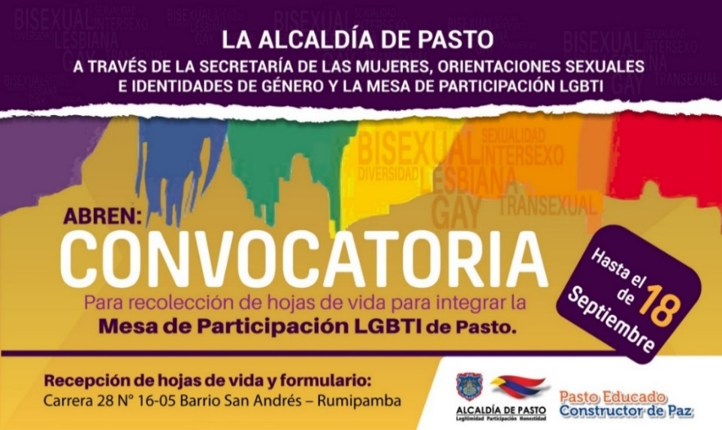

La Secretaría de las Mujeres, Orientaciones Sexuales e Identidades de Género de la Alcaldía de Pasto abre la convocatoria hasta el 18 de septiembre, para que quienes deseen ser integrantes de la Mesa de Participación LGBTI de Pasto 2018, presenten su hoja de vida en la dependencia.

En esta nueva convocatoria se desplegarán tres nuevos espacios, entre los cuales están: una persona LGBTI Afro, una mujer lesbiana y un hombre gay.

La recepción de las hojas de vida y el formulario se realizará en la Secretaría de las Mujeres, Orientaciones Sexuales e Identidades de Género de la Alcaldía de Pasto, ubicada en la Carrera 28 # 16-05 barrio San Andrés – Rumipamba en los horarios comprendidos entre las 8:30 am a 12:00 m y 2:30 pm a 6:00 pm.

**Información: Karol Eliana Castro Botero, Secretaría de las Mujeres, Orientaciones Sexuales e Identidades de Género, celular 3132943022**

*Somos constructores de paz*

**SECRETARÍA DE SALUD Y PROYECTO BIEN-NACER ABREN INSCRIPCIONES PARA EL CURSO GRATUITO “PREVENCIÓN DEL BAJO PESO AL NACER Y PROMOCIONES DE DERECHOS SEXUALES Y REPRODUCTIVOS”**

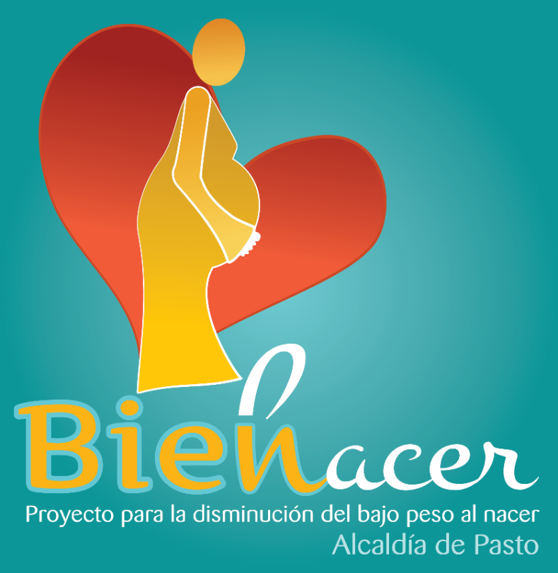

La Secretaría de Salud, y el Proyecto Bien Nacer, informan que están abiertas las inscripciones para los cursos de “Prevención del bajo peso al nacer y promoción de los derechos sexuales y reproductivos” dirigido a líderes y lideresas sociales y comunitarios, y a jóvenes líderes del municipio de Pasto.

Las personas interesadas pueden acercarse a la oficina del proyecto BIEN-NACER, ubicada en la Secretaría de Salud, de la Alcaldía de Pasto, sede Anganoy, a inscribirse de lunes a viernes, entre las 8:00 am y 12:00 del mediodía y de 2:00 pm a 6:00 de la tarde.

Este curso inicia clases el mes de octubre y finaliza el mes de diciembre de 2018, con una intensidad de 60 horas.

Para la inscripción, únicamente debe presentar fotocopia del documento de identidad.

**Información: Secretaria de Salud Diana Paola Rosero. Celular: 3116145813** [**dianispao2@msn.com**](mailto:dianispao2@msn.com)

*Somos constructores de paz*

**PAGO SUBSIDIO ECONÓMICO A BENEFICIARIOS PROGRAMA COLOMBIA MAYOR**

**Para que madrugar, si en la tarde también puedes cobrar”**

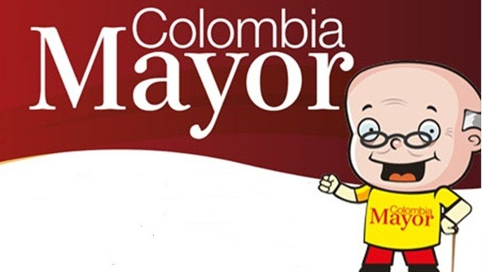

La alcaldía de Pasto, a través de la Secretaría de Bienestar Social, comunica a los beneficiarios del **“Programa Colombia Mayor”** que a partir del **7** hasta el **27** del presente mes, se cancelará la nómina de **septiembre** correspondientes a **julio y agosto** del año en curso.

**CRONOGRAMA ZONA URBANA**

Se informa a la comunidad, que el horario de atención es de **lunes a viernes** de 8:00 de la mañana a 12:00 del mediodía y de 2:00 a 6:00 de la tarde, **como también los días sábados** en horario de 8:00 de la mañana a 12:00 del mediodía, conforme al siguiente cronograma de pagos.

|  |  |
| --- | --- |
| **DE ACUERDO CON EL PRIMER APELLIDO** | |
| **Letra del primer apellido** | **Fecha de Pago** |
| U, V, W, X, Y, Z | 18 de septiembre 2018 |
| **PENDIENTES POR COBRAR** | Del 19 hasta el 27 de septiembre |

**PUNTOS DE PAGO EFECTY - SERVIENTREGA**

Se invita a los beneficiarios del programa Colombia Mayor, a conocer los **28 puntos de pago** que se han autorizado y cobrar en el **LUGAR MÁS CERCANO A SU DOMICILIO.**

|  |  |
| --- | --- |
| **COMUNA** | **PUNTOS DE PAGO** |
| **Comuna 1** | Santiago (Cra 23 N. 11 – 64 LC) |
| Américas (Cra 19 N. 14 - 21) |
| **Comuna 2** | Fátima (Cll 17 N. 13 -76) |
| **Comuna 3** | Villa Flor (Mz 17 Cs 28) |
| Santa Mónica (Mz B Cs 92) |
| Miraflores Diagonal 16 C # 1E - 55 |
|  | *El Tejar Cra 3A # 19 – 20 |
| **Comuna 4** | Potrerillo (Cra 7 # 15 – 77) |
| Terminal Pasto (Cra 6 N. 16 B – 50 Local 120) |
| Avenida Idema Calle 18 A # 10 – 03 |
| **Comuna 5** | Chambú II Mz 27 Cs 9 |
| Pilar Cra 4 N. 12 A 20 |
| **Comuna 6** | Tamasagra Mz 14 Cs 18 |
| Avenida Boyacá Cll 10 B N. 22 – 02 |
| **Comuna 7** | Parque Infantil (Cll 16 B N. 29 -48) |
| Centro Comercial Bomboná local 1(Cll 14 # 29 – 11 Local 1) |
| **Comuna 8** | Avenida Panamericana (Cll 2 # 33 – 09) |
| **Comuna 9** | Vía Hospital San Pedro (cll 16 N. 37 -07) |
| *Quintas de San Pedro (DIMONEX) Carrera 47 # 12 - 69 Local 101 |
| **Comuna 10** | Emas Cra 24 # 24 - 23 |
| *Centenario Cra 19 # 23-41 |
| *Nueva Aranda Mz B 4 Cs 15 |
| **Comuna 11** | * San Luis cra 39 # 28-25 |
| Avenida Santander cra 21 # 21 -87 |
| Corazón de Jesús Mz 18 Cs 8 |
| **Comuna 12** | Avenida Colombia junto al Batallón Boyacá (Cll 22 N. 15 – 25) |
| **Encano** | Efecty El Encano |
| **Catambuco** | Efecty Catambuco |

**CRONOGRAMA DE PAGOS ZONA RURAL**

Para el caso de los adultos mayores que residen en los corregimientos se solicita cobrar en su respectivo sector, considerando las siguientes fechas y lugares de pago.

Aclarando que los pagos en la zona rural se realizarán a partir del **7 hasta el 18 de septiembre,** conforme al cronograma establecido.

|  |  |  |  |  |
| --- | --- | --- | --- | --- |
| **FECHA** | **CORREGIMIENTO** | **No. DE PERSONAS** | **LUGAR DE PAGO** | **HORARIO** |
| lunes 17 septiembre 2018 | La Laguna | 242 | Salón Comunal | 7:00 am a 12:00 m |
| Martes 18 septiembre 2018 | Cabrera | 133 | Salón Comunal | 8:00 am a 11:00 am |
| San Fernando | 142 | Escuela Institución Educativa  *(Teatro y Danzas) | 2:30 pm a 5:00 pm |

Para mayor información se sugiere a los beneficiarios, consultar en cada nómina, la fecha y el punto de pago asignado, a través de la página de internet de la Alcaldía de Pasto:

[**www.pasto.gov.co/tramites y servicios/**](http://www.pasto.gov.co/tramites%20y%20servicios/)**bienestar social/colombiamayor/ingresar número de cédula/arrastrar imagen/clik en consultar.**

https://bit.ly/2NSZvFN

Se recuerda a todos los beneficiarios del programa que para realizar el respectivo cobro es indispensable:

1. Presentar la **cédula original**
2. Únicamentepara el caso de las personas mayores en condición de **discapacidad** que no pueden acercarse a cobrar, presentar **PODER NOTARIAL,** éste debe tener vigencia del mes actual **(SEPTIEMBRE)**, además debe presentar cédula original tanto del beneficiario/a como del apoderado/a.

Igualmente, pueden dirigirse hasta las instalaciones del Centro Vida para el Adulto Mayor, ubicado en la Secretaría de Bienestar Social, barrio Mijitayo Cra 26 Sur (antiguo Inurbe) o comunicarse a la siguiente línea telefónica: 7238682 – 7244326.

**Información: Subsecretaria de Gestión y Proyectos, Magaly Arteaga Romero, celular 3166291147**

*Somos constructores de paz*

**EL PROYECTO BIEN-NACER INICIÓ LAS JORNADAS LÚDICO-EDUCATIVAS EN LA COMUNA 4 Y EL CORREGIMIENTO DE EL ENCANO SOBRE LA IMPORTANCIA DE PREVENIR EL BAJO PESO AL NACER**

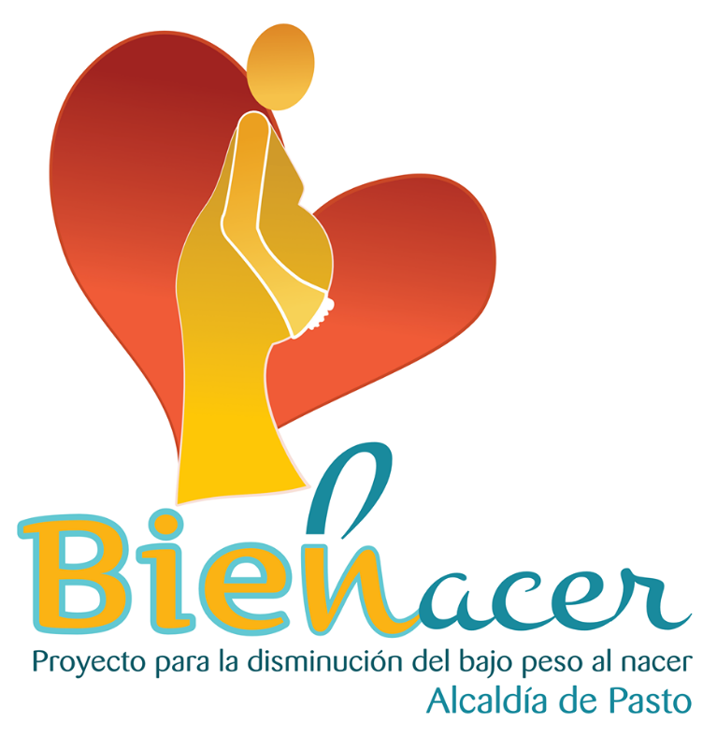

La Secretaría de Salud a través del Proyecto Bien – Nacer, inició con las jornadas programadas para el mes de septiembre, que pretenden sensibilizar sobre el bajo peso, sus consecuencias y la prevención, así como la promoción de los derechos sexuales y reproductivos.

En las visitas realizadas a comunas y corregimientos se sensibiliza a los asistentes sobre este problema de salud pública, a través de puestas en escena y presentaciones de RAP, que llevan un mensaje directo sobre la prevención de bajo peso, patrones de crianza, prevención del embarazo en adolescentes y promoción de derechos sexuales y reproductivos.

En esta oportunidad la jornada se realizó en la comuna 4, en el Barrio Belén y el corregimiento de El Encano, donde se realizó la inscripción y valoración nutricional de mujeres en estado de embarazo, para poder incluirlas en el Proyecto Bien Nacer.

Se invita a toda la población del municipio de Pasto, para que acuda a estas jornadas de sensibilización.

A continuación, encontrará las fechas, horas y lugares programados.

|  |  |  |  |
| --- | --- | --- | --- |
| **FECHA** | **HORA** | **COMUNA Y/O CORREGIMIENTO** | **LUGAR DE REALIZACIÓN JORNADA LÚDICA** |
| Miércoles 19 septiembre | 2:30 pm | Comuna 6 | Polideportivo barrio Caicedo Alto |
| Martes 25 septiembre | 2:30 pm | Comuna 10 | Calle 21A N° 26-93 barrio Cementerio por el sector de camino viejo |
| Miércoles 26 septiembre | 2:30 pm | Comuna 8 | Polideportivo barrio Panorámico 1 Etapa |
| Viernes 28 septiembre | 2:30 pm | Corregimiento Cabrera | Parque principal del corregimiento |

**Información: Secretaria de Salud Diana Paola Rosero. Celular: 3116145813** [**dianispao2@msn.com**](mailto:dianispao2@msn.com)

*Somos constructores de paz*

**Oficina de Comunicación Social**

**Alcaldía de Pasto**